**Florence**

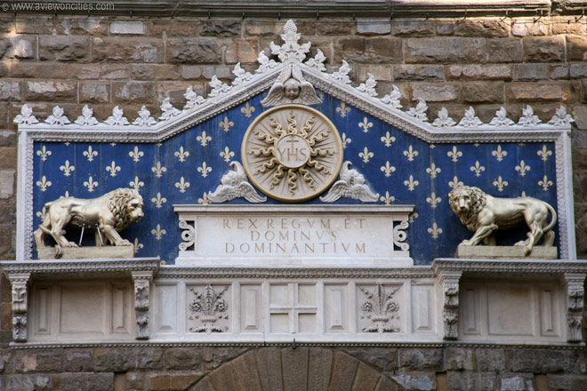

**Palazzo Vecchio**

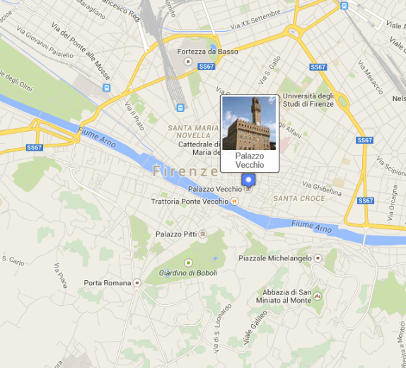Palazzo Vecchio > Oud paleis

Het Palazzo Vecchio is het stadhuis van Florence.

Het werd aan het begin van de 14e eeuw gebouwd als het Palazzo del Popolo.

Het als een fort uitziende gebouw met kantelen is een van de bekendste bezienswaardigheden in de stad.

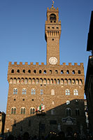De eerste steen van het Palazzo Vecchio werd gelegd in 1299 nadat de inwoners Florence hadden besloten dat ze een nieuwe vestiging voor hun centrale bestuursorgaan nodig hadden; een gebouw dat het groeiend belang van hun stad zou aantonen.

Klokkentoren

Bij de voltooiing van het gebouw 23 jaar later werd er een grote klok gehesen in de imposante klokkentoren. De klok werd geluid om publieke bijeenkomsten te melden of om te waarschuwen voor dreigend gevaar.

Palazzo Vecchio

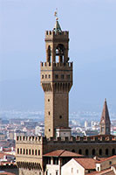De 94 meter hoge toren - in die tijd een erg indrukwekkende hoogte - wordt Torre d'Arnolfo genoemd naar de Italiaanse architect en beeldhouwer Arnolfo di Cambio, aan wie de bouw van het palazzo wordt toegeschreven.

De Naam

Het paleis wer oorspronkelijk Palazzo del Popolo (paleis van het volk) genoemd.

Later werd het Palazzo della Signoria genoemd, naar de Signori, vertegenwoordigers van de belangrijke families die over de stad heersten.

Dit verklaart de naam van het plein dat aan de voet van het paleis ligt, het [Piazza della Signoria](http://www.aviewoncities.com/nl/florence/piazzadellasignoria).  
Nadat hertog Cosimo I aan de macht kwam in 1537 werd het paleis Palazzo Ducale (hertogelijk paleis) genoemd. Toen de hertog in 1550 naar het [Palazzo Pitti](http://www.aviewoncities.com/nl/florence/pittipaleis) verhuisde kreeg het zijn huidige naam: Palazzo Vecchio of oud paleis.

De klokkentoren

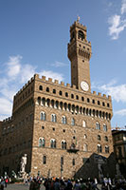Aan de stenen buitenzijde van het paleis is niet veel veranderd sinds de 14e eeuw. In de buitenmuur zijn twee rijen met elegante gotische ramen.

Boven de ramen zijn de geschilderde wapenschilden van de Florentijnse republiek.

Het enige deel van de buitenzijde van het gebouw dat uitgebreid versierd is is de marmeren fries die in 1528 boven de ingang werd geplaatst.

De inscriptie 'Rex regum et Dominus Dominantium' was bedoeld om de heersers eraan te herinneren dat Christus de enige heerser was.

Palazzo Vecchio

Aan weerszijde van de inscriptie staat een verguld leeuwenstandbeeld.   
Het interieur van het paleis dateert uit de tijd van de heerschappij van Cosimo I, die het paleis volledig liet herinrichten door Vasari, de hofarchitect van de Medici. De meeste van de fresco's in het paleis werden door hem gemaakt.

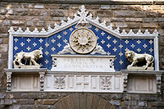Het binnenplein van het Palazzo Vecchio werd in 1453 ontworpen door Michelozzi Michelozzo.

In het midden staat een kleine fontein met beelden van een putti en een dolfijn - een door Vasari gemaakte kopie van een beeld van de hand van Verrocchio.

Het origineel bevindt zich nu in een kamer op de tweede verdieping van het Palazzo Vecchio.

De fries

Twee monumentale trappen leiden naar de meest indrukwekkende zaal in het paleis, de Salone dei Cinquecento (zaal van de vijfhonderd), dat zich op de eerste verdieping bevindt.

Hier vergaderden de heersers van Florence. In 1503 vroeg Piero Soderini aan Leonardo da Vinci en Michelangelo om de zaal te beschilderen.

Later gaf Cosimo I aan Giorgio Vasari de opdracht de zaal volledig te renoveren, en Vasari creëerde de muurschilderingen tussen 1563 en 1565.

De muurschilderingen tonen taferelen die de overwinningen van Cosimo I over Pisa en Siena en de stichting van het groothertogdom van Toscane uitbeelden.

In maart 2012 vonden wetenschappers aanwijzingen dat Leonardo da Vinci effectief in 1505 een muurschildering creëerde in de zaal van de vijfhonderd maar dat deze nu achter het werk van Vasari verborgen zit.

De schildering van da Vinci, 'De slag bij Anghiari', herdenkt de overwinning van Florence over [Milaan](http://www.aviewoncities.com/nl/milaan) in 1440 op de vlakte van Anghiari.   
  
Een andere interessante zaal in het Palazzo Vecchio is de Sala dei Gigli (Leliënzaal), gelegen op de tweede verdieping.

De muren van de zaal zijn versierd met gouden lelies en fresco's van Romeinse notabelen.